**프로젝트 기획서**

**1. 프로젝트 개요**

|  |  |  |  |
| --- | --- | --- | --- |
| 프로젝트 명 | **카페 주문 시스템 EZ ORDER** | | |
| Git | https://github.com/sorrh/mlproject4.git | | |
| 인원/이름 | 8명 | | 팀장 : 정남준  팀원 : 문정현, 박란, 박진영, 서지현, 안솔, 양금성, 최현빈 |
| 개발 기간 | 9월 15일 ~ 10월 24일 | | |
| 개발환경 | Hardware | | 12th Gen Intel(R) Core(TM) i5-12500H  2.50 GHz |
| Software | | Window 11 Pro |
| 프로그래밍 | Language | Python |
| Framework | Django |
| DB | SQLite |
| Tool | AWS, VS Code |
| Library | Open CV, Keras, TensorFlow (추가 예정) |

**1-1.적용기술**

Face Recognition, Voice Recognition, Hand Writing Recognition, Image Processing, Machine Learning, Deep Learning

**2. 프로젝트 기획 의도**

**2-1. 기획 의도**

키오스크 사용이 어려운 사람들을 위해서 안면인식, 및 음성인식, 필기인식으로 주문 및 결제가 가능합니다.

**2-2. 구현 기능**

- 안면인식 : 안면을 인식하여 로그인 하고, 주문 및 결제가 시작 됩니다.

- 음성인식 : 음성을 인식하여 주문을 선택하거나 취소 할 수 있습니다.

- 필기인식 : 필자를 인식하여 주문량을 선택 할 수 있습니다.

**3.프로젝트 개인별 역할**

|  |  |  |
| --- | --- | --- |
| **구성원** | | **분담 역할** |
| **조원** | 정남준  (팀장) | 총괄, 음성인식, 프로그래밍 |
| 문정현 | 시각화, 필기인식, 프로그래밍 |
| 박란 | 필기인식, 프로그래밍 |
| 박진영 | 기획, 안면인식, 프로그래밍 |
| 서지현 | 음성인식, 프로그래밍 |
| 안솔 | 시각화, 저장, 안면인식, 프로그래밍 |
| 양금성 | 시각화, 음성인식, 프로그래밍 |
| 최현빈 | 시각화, 필기인식, 프로그래밍 |

**4.시스템 설계 기술서**

|  |
| --- |
| ▶ 프로젝트 정의 및 범위 |
| Python을 활용하여 안면인식, 음성인식, 필기인식을 구현합니다.  Django를 활용하여 모바일 웹 페이지를 개설합니다. |
| ▶ 시스템 구조 |
| Web App 기반으로 안면인식 로그인, 음성인식으로 음료 및 디저트 주문, 필기인식으로 주문 또는 수량 체크 확인을 할 수 있습니다. |

**5. Date Base 구성도**

|  |
| --- |
|  |

**6. S/W 설계 기술서**

**- 1.안면인식**

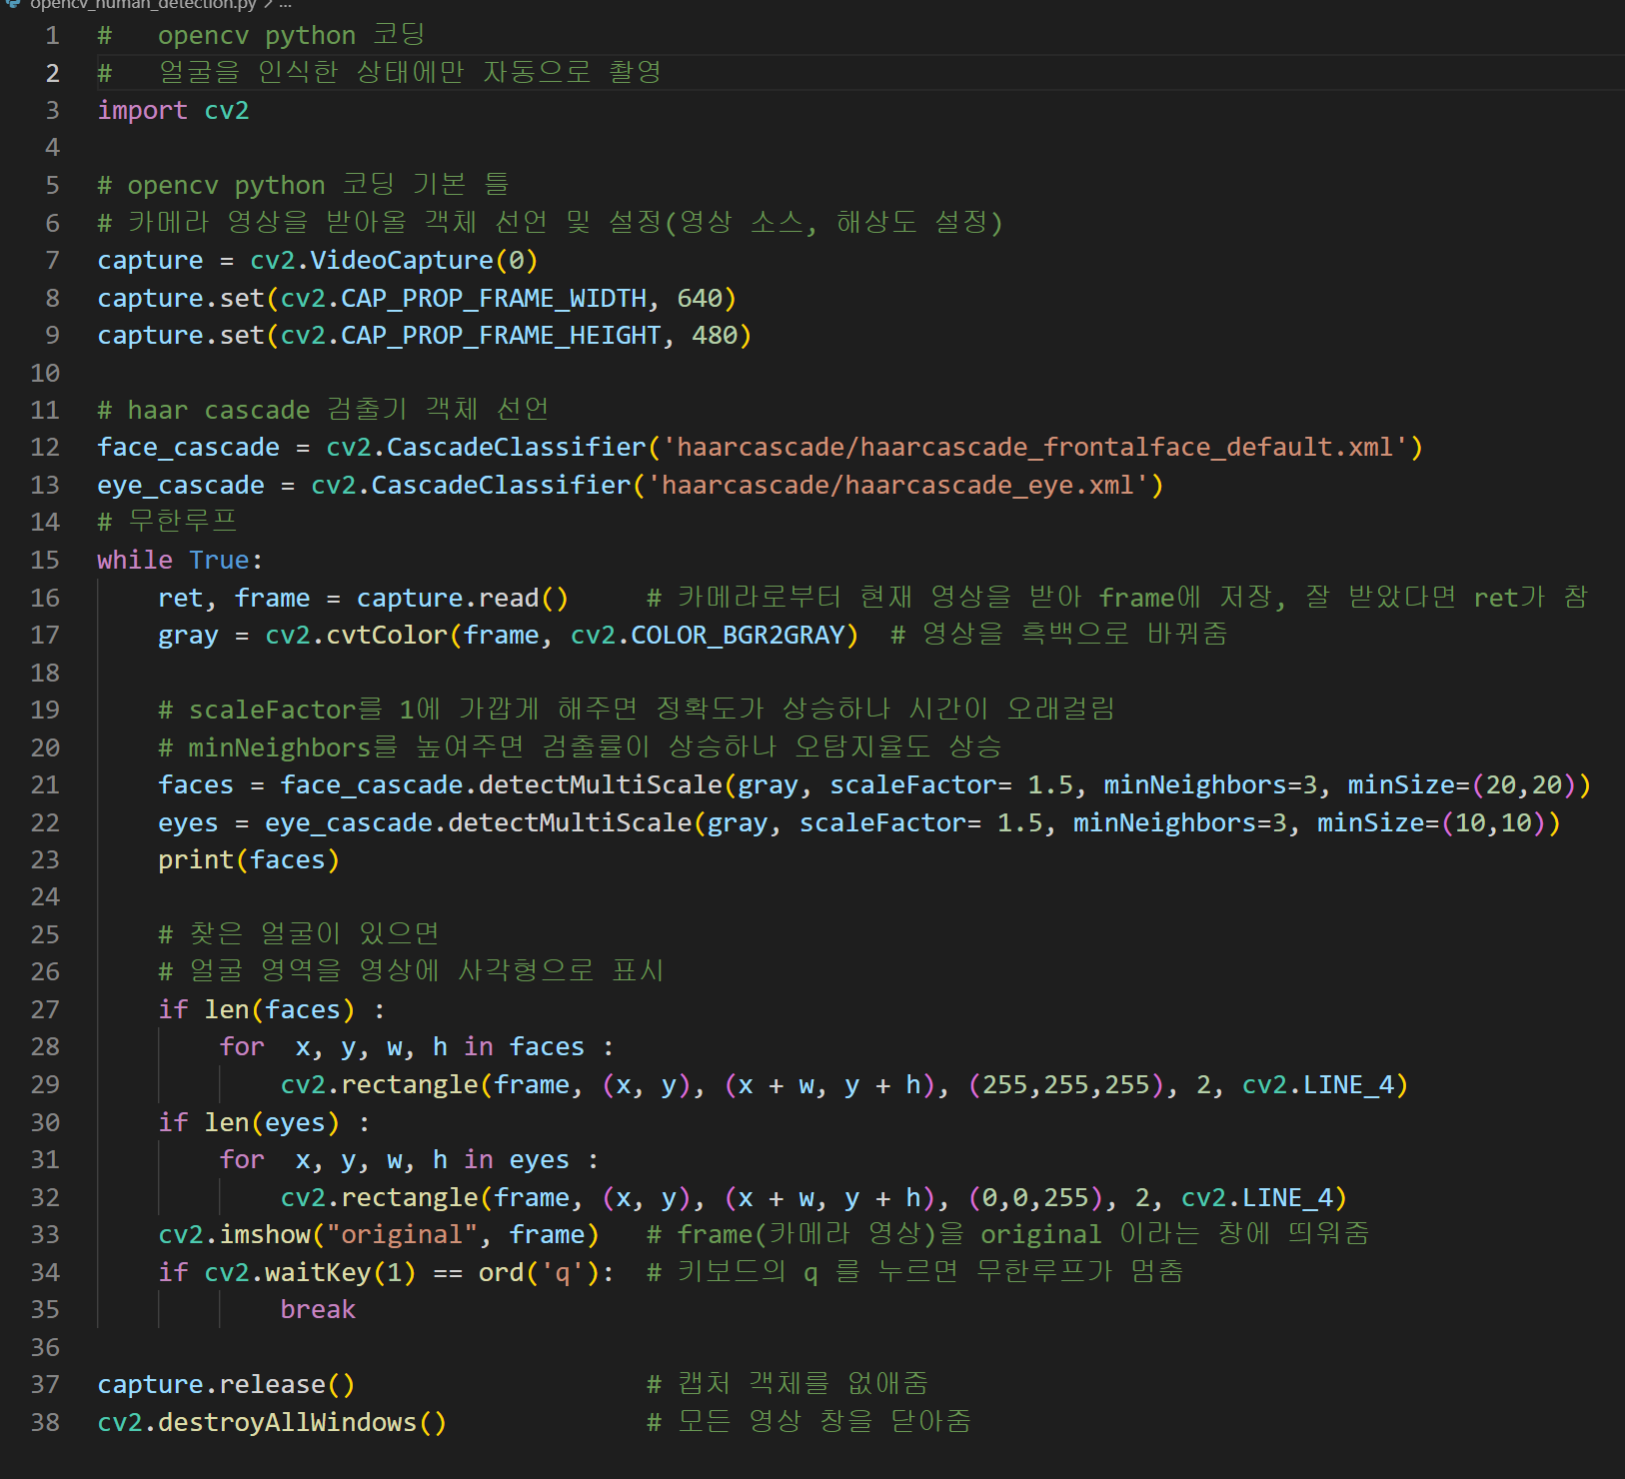

**- 2.필기인식**

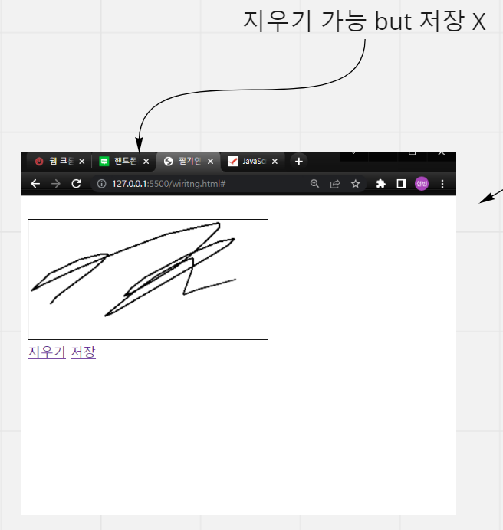

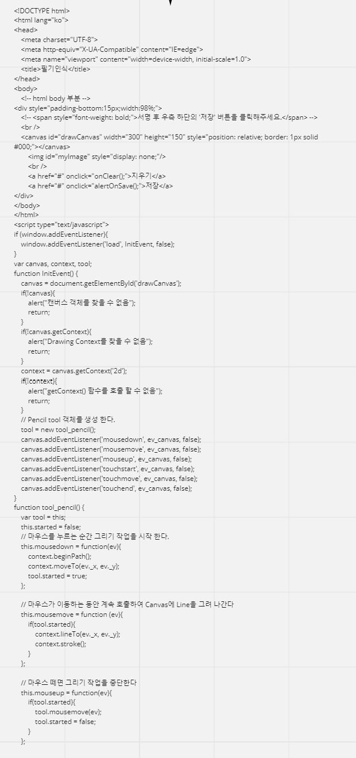 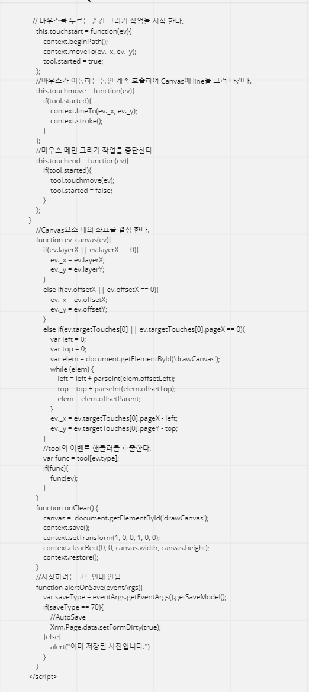

**-3.음성인식**

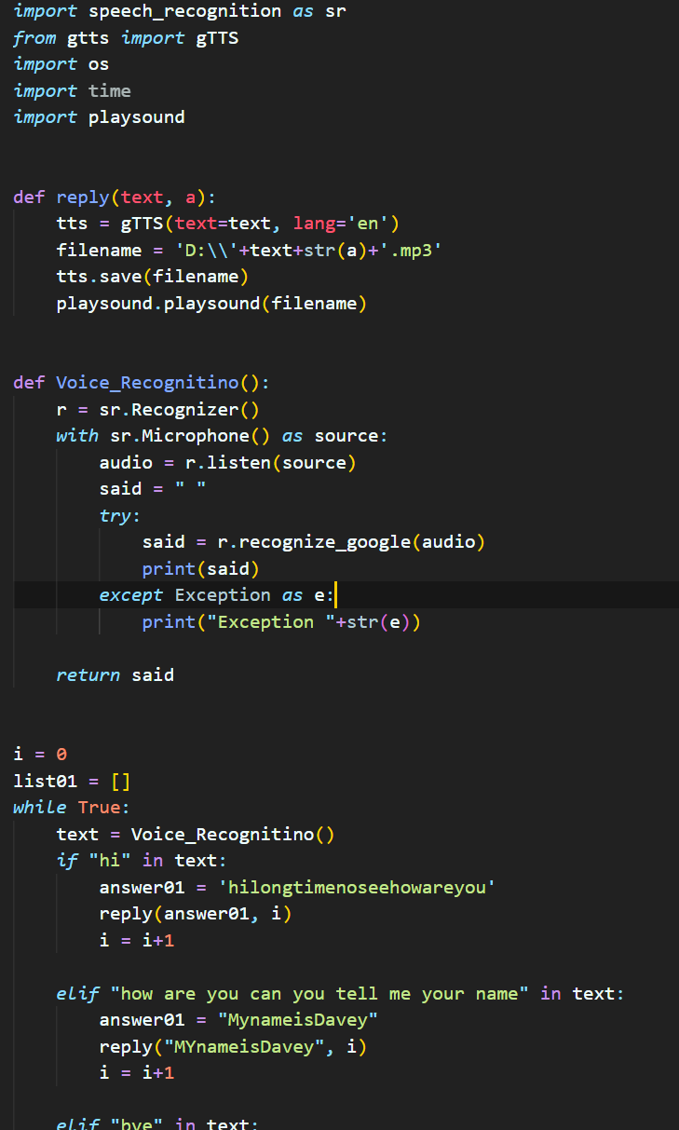

**7. 화면 흐름도(인터페이스 기술서)**

